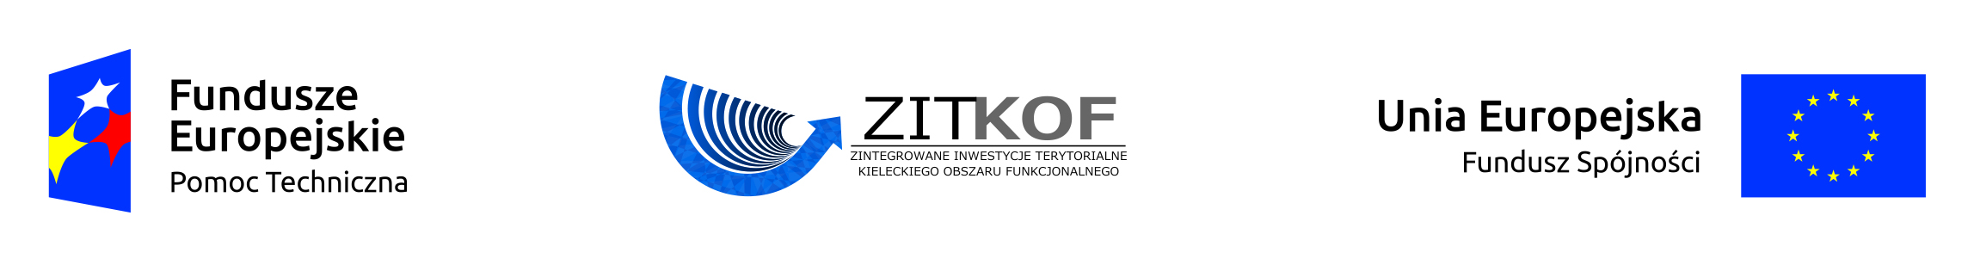

Spotkanie informacyjne na temat możliwości dofinansowania projektów z wykorzystaniem instrumentu ZIT, współfinansowanych z Europejskiego Funduszu Społecznego w 2017 roku

Termin: 10.05.2017 r., godz. 10⁰⁰
Miejsce: Best Western Grand Hotel przy ul. Henryka Sienkiewicza 78 w Kielcach
(sala Jodłowa).
Organizator: Urząd Miasta Kielce, Wydział Zarządzania Funduszami Europejskimi, Biuro Zintegrowanych Inwestycji Terytorialnych
Współorganizator: Urząd Marszałkowski Województwa Świętokrzyskiego, Departament Wdrażania Europejskiego Funduszu Społecznego

Potwierdzam uczestnictwo w spotkaniu

DANE OSOBY ZGŁASZAJĄCEJ SIĘ
Imię i nazwisko:
Numer telefonu kontaktowego:
Adres e-mail:
DANE ORGANIZACJI / INSTYTUCJI
Nazwa organizacji:
Adres – ulica, miejscowość
Nr. telefonu kontaktowego
Status podmiotu (NGO, JST, Szkoła, OPS/PCPR, inny)
Specjalne potrzeby wynikające z niepełnosprawności lub stanu zdrowia:

Wyrażam zgodę na przetwarzanie moich danych osobowych zawartych w niniejszym dokumencie, dla potrzeb rekrutacji i dokumentowania działań przez organizatora, zgodnie z ustawą z dnia 29 sierpnia 1997 r. o ochronie danych osobowych. (Dz. U. z 2015 r. poz. 2135 j.t.). Wypełnienie niniejszego formularza jest jednoznaczne z wyrażeniem zgody na robienie zdjęć podczas spotkania a także zgody na ich publikację i rozpowszechnianie w celach informacyjno-promocyjnych.

Prosimy o wypełnienie zgłoszenia i odesłanie do dnia 9 maja 2017 r. na adres:
biurozit@um.kielce.pl
W przypadku pytań prosimy o kontakt pod numerem telefonu: tel: 41-367-67-07
Równocześnie informujemy, że udział w spotkaniu jest bezpłatny
oraz że nie pokrywamy kosztów podróży uczestników spotkania.

…………………….……. ………………………………..

Data: Podpis

